PRESSEINFORMATION

JANUAR 2020

Flächen besser nutzen -
Neue Ideen für die Infrastrukturverkabelung im Handel von Wieland Electric

Flächen im Handel müssen heute vor allem eins sein: flexibel! Dabei stößt die Flexibilität leider allzu oft an ihre Grenzen, wenn dabei auch Elektro- oder Datenkabel umziehen müssen. Wie eine innovative Infrastrukturverkabelung im Laden diesen neuen Anforderungen gerecht werden kann, zeigt Wieland Electric zur EuroShop in Düsseldorf.

Die Kühltheke muss Platz machen für die neue Aktionsfläche, das Leuchtdisplay soll weiter nach vorne und die Deko braucht noch Strom – klingt aufwändig? Muss es aber nicht, wenn das smarte steckbare System von Wieland Electric zum Einsatz kommt!

Komplett steckbar und ohne Abzweigdosen stellt es an jeder beliebigen Position im Verkaufsraum ganz flexibel Energie bereit. Flachleitungen, die an den Wänden und auch in Decke oder Boden geführt werden, dienen als Stromschienen. Die Versorgung von Licht und Kühlung erfolgt dabei getrennt.
Temporäre Aufbauten, Dekorationen oder Zweitplatzierungen können so einfach, schnell ohne Installationsarbeiten überall auf der Fläche realisiert werden.

Für Displays, die illuminiert und deshalb mit Strom versorgt werden müssen, sind Wandprofile die Lösung. Sie dienen nicht nur der Befestigung, sondern stellen beim Einhängen automatisch die Kontaktierung für die Beleuchtung her.

Das smarte Wieland System ist nicht nur flexibel, es spart dank Steckbarkeit auch Zeit und Geld. Montagezeiten lassen sich im Vergleich zu konventioneller Installation um bis zu 70 Prozent reduzieren. Die Gesamtkosten sinken um 30 Prozent.

Wieland auf der EuroShop in Düsseldorf
Ganz praktisch erleben Sie diese und viele andere maßgeschneiderte Lösungen von Wieland Electric für den Handel auf der EuroShop vom 16. bis 20. Februar (Halle 9, Stand B 44) in Düsseldorf.

BILDMATERIAL

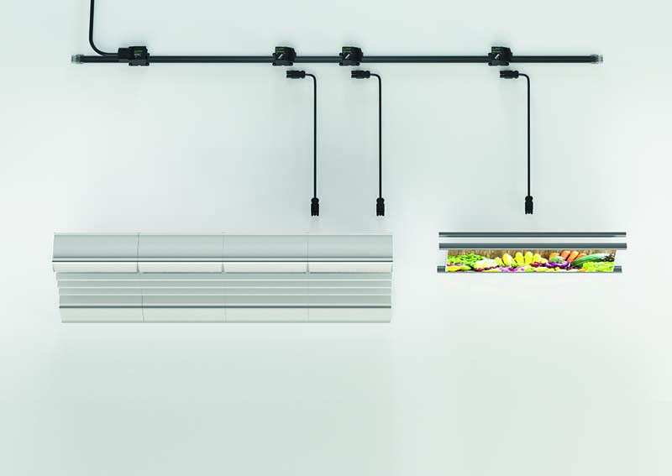
Applikationsbeispiel Infrastrukturverkabelung

ÜBER WIELAND ELECTRIC

Wieland Electric, 1910 in Bamberg gegründet, ist Erfinder der sicheren elektrischen Verbindungstechnik. Das Familienunternehmen ist heute einer der führenden Anbieter für Sicherheits- und Automatisierungstechnik und seit über 30 Jahren Weltmarktführer im Bereich der steckbaren Elektroinstallation für Gebäudetechnik.

Wieland Electric steht Kunden weltweit vor Ort als kompetenter Servicepartner und Lösungsanbieter zur Seite. Möglich ist dies mit rund 1.600 Mitarbeitern und Tochtergesellschaften sowie Vertriebsorganisationen in über 70 Ländern. Neben der Wieland Electric GmbH gehört seit 1998 die STOCKO Contact GmbH & Co. KG zur Wieland-Holding.

Zu den Kernbranchen des Unternehmens zählen Maschinenbau, Windkraft sowie Gebäude- und Lichttechnik. Das breite Portfolio umfasst Komponenten, Produkte und Lösungen für die Elektroinstallation, Verbindungstechnik, Energieverteilung, Sicherheitstechnik und den Schaltschrank. Darüber hinaus bietet Wieland Electric ein umfangreiches Dienstleistungs- und Schulungsprogramm. Mit branchenübergreifender Erfahrung, großer Produktvielfalt und zahlreichen Serviceangeboten entwickelte sich das Unternehmen in den vergangenen Jahren konsequent vom Komponenten- zum Lösungsanbieter.

IHR PRESSEKONTAKT
WIELAND ELECTRIC GMBH Sabine Eyler
Marketing Communication E-Mail: info@sabine-eyler.de
Brennerstraße 10 – 14 Telefon: 0049 9285 961869
96052 Bamberg · Germany
E-Mail: communications@wieland-electric.com
Internet: www.wieland-electric.de

